[学术不端！临沂市中心医院感染科首席专家Tang, Gongen（音译：唐公恩）论文被撤稿，图像多处重复！](https://mp.weixin.qq.com/s?__biz=Mzk3NTcyMjQ5NA==&mid=2247484414&idx=3&sn=4f4c2877f2450da4215c4ba46dc690ec)

[清风学术](javascript:void(0);)2025-04-10 19:02:41北京

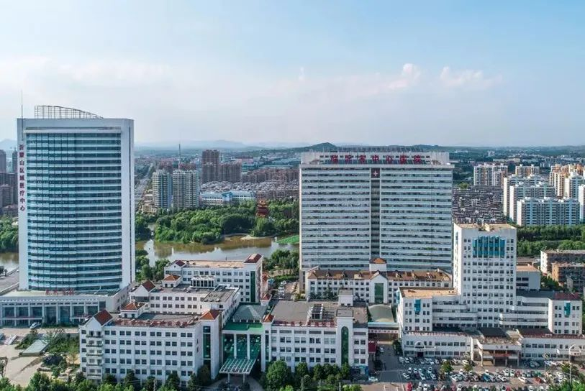

2020年2月1日，一篇题为：Paris saponin VII enhanced the sensitivity of HepG2/ADR cells to ADR via modulation of PI3K/AKT/MAPK signaling pathway（巴黎皂苷Ⅶ通过调节PI3K / AKT / MAPK信号通路增强HepG2 / ADR细胞对ADR的敏感性）的论文在《KAOHSIUNG JOURNAL OF MEDICAL SCIENCES》期刊发表，论文DOI：10.1002/kjm2.12145。2021年8月，在Pupbeer学术监督平台上，国际知名学术打假人Hoya camphorifolia对该论文提出质疑，认为图像存在多处重复，最终被撤稿。

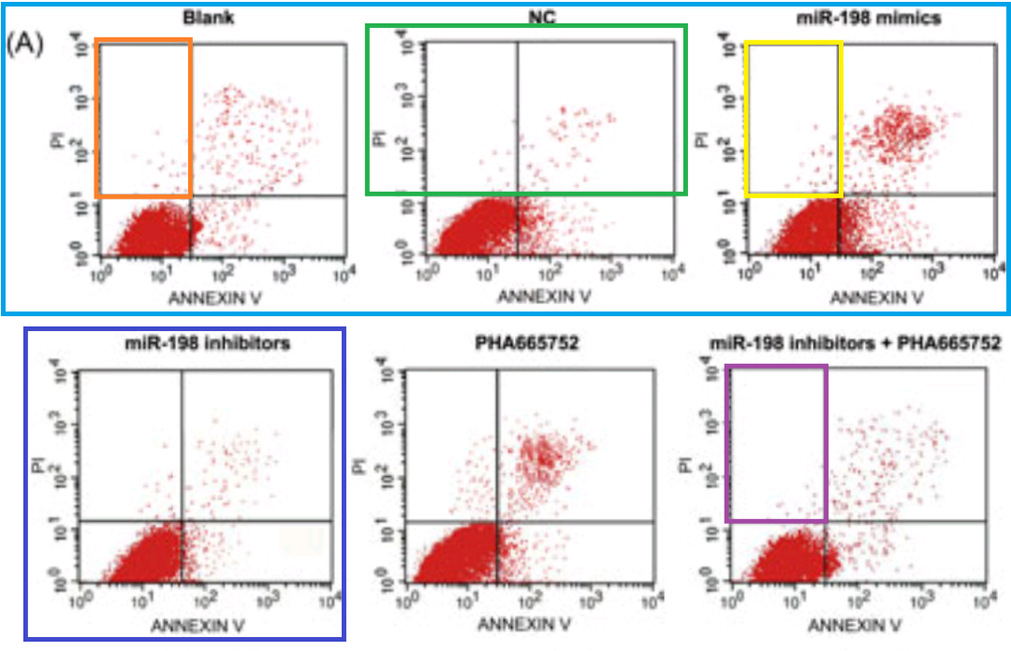

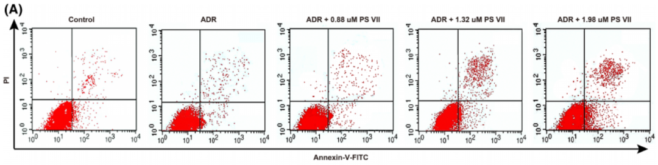

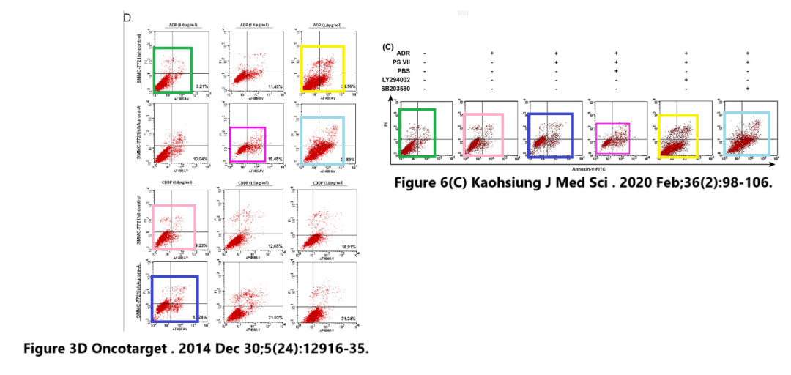

本论文研究内容为：为了找到巴黎皂苷VII（PS VII）介导的PI3K/AKT/MAPK信号通路对ADR HEPG2细胞（HEPG2/ADR）对ADR的敏感性的影响。通过使用MTT分析检测到增殖抑制率。使用流式细胞仪检查ADR的细胞内积累。通过QRT-PCR，通过膜联蛋白-V-FITC/PI染色检测到与药物抗药性基因（P-GP，MRP和BCRP）的表达，以及与药物耐药相关蛋白的表达，凋亡相关的蛋白质的表达，与PI3K/AKT/MAPK PATHWAY PATERINS确定与凋亡相关的蛋白质。用PS VII（0.88、1.32、1.98和2.97 MU M）处理的HEPG2/ADR和HEPG2细胞在48小时内显示出以剂量依赖性方式增加的增殖抑制率。HEPG2/ADR细胞处理了PS VII（0.88，1.32，1.98 mu M）48小时，显示ADR的IC50降低。Compared with HepG2/ADR cells treated with ADR (5 nM), those treated with PS VII (<= 1.98 mu M) and ADR (5 nM) showed enhanced ADR accumulation, decreased drug-resistant gene expressions, increased cell apoptosis with unregulated Bax and cleaved caspase-3 and downregulated Bcl-2, as well as the inhibition of PI3K/AKT/MAPK pathway.此外，ADR（5 nm），PS VII（1.98 MU M）和LY294002（PI3K/AKT抑制剂，20 mu m）/SB203580（p38抑制剂，20 mu m）的组合可以进一步降低Hepg2/Adr Cell Vibal apopt，但可以进一步降低HEPG2/ADR Cell Vibal apopt，并降低降低。耐药基因。PS VII可以下调药物抗性基因的表达，增加ADR的细胞内积累，促进细胞凋亡，并通过PI3K/AKT/MAPK提高HEPG2/ADR细胞对ADR的敏感性。

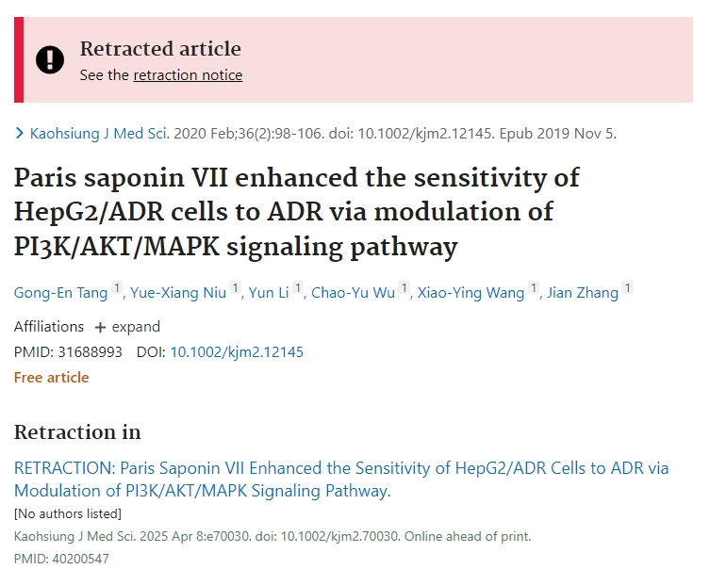

期刊编辑Hoya camphorifolia认为”上述文章于2019年11月5日在线发表于Wiley Online Library(wileyonlinelibrary . com ),经双方同意已被撤回；该刊总编辑，庄万龙；高雄医科大学；约翰·威利父子澳大利亚公司。由于图4A和6C中的元素，收回已被同意，这些元素被发现在其他地方发表的其他文章中重复，并且在某些情况下代表不同的科学背景。作者没有对提出的问题作出回应。编辑们对提供的数据失去了信心，并认为结论大打折扣。作者被告知撤回，但无法发表评论。“，该论文于2025年4月9日被撤回。

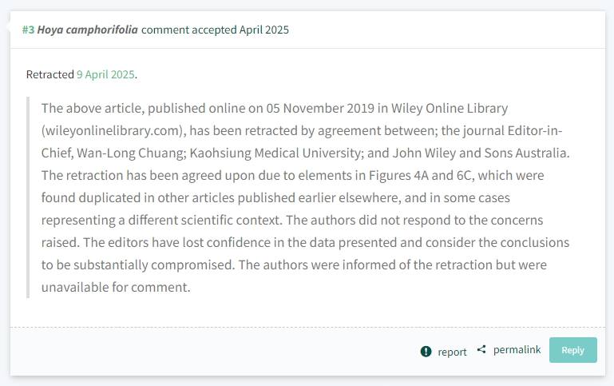

通讯作者：Tang, Gongen（音译：唐公恩），疑为临沂市中心医院感染科首席专家，主任医师。

**参考信息：**

https://pubpeer.com/publications/A72CF2F90D79EF7A7965D41B3203A4#0

https://pubmed.ncbi.nlm.nih.gov/31688993/

**声明：**本报道中的信息来自学术网站公开资料，我们对其准确性及完整性不做任何保证，仅供读者参考。如有任何建议或查重需求，欢迎与我们联系。